Микрочелик (настоящее имя – Валерий) – Актер закадрового озвучивания, конструктор, программист.

Дата рождения 27 октября 2002 года.

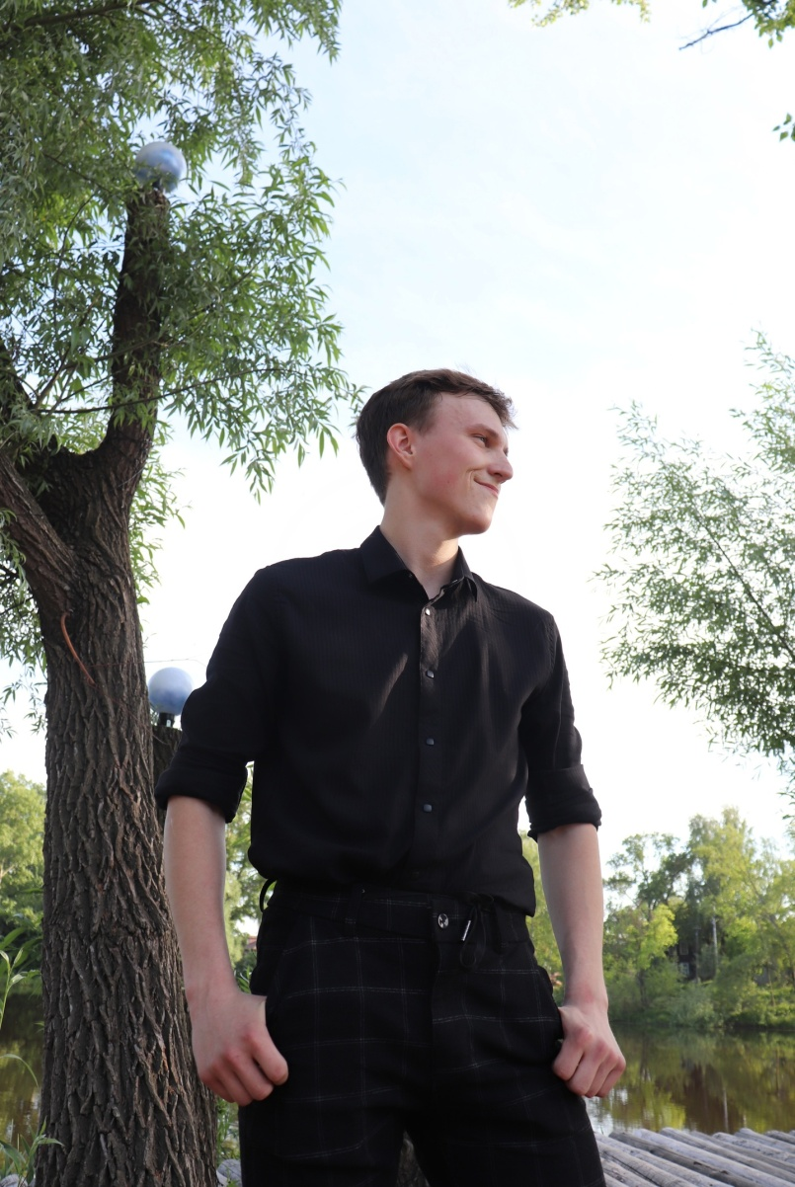Биография:  
Родился в Нижегородской области в небольшом городе под названием Кулебаки. В 2009 году начал учебу в школе, где проучился 9 классов, в 2018 года поступил в «Кулебакский Металлургический Колледж» где спустя 4 года получил специальность конструктор. В 2022 призвался в армию и в 2023 из нее демобилизовался. После армии я поступил в Муромский институт Владимирского государственного университета в городе Муром на специальность программист. При этом я очень много смотрел аниме и мне было интересно «А вот какого это озвучивать». Потом своими силами стал искать оборудование, когда я его купил, то стал сразу пытаться разбираться в своем голосе и в программах, но понимал что мне чего-то не хватает. В ноябре 2023 года подал заявку и поступил в школу озвучки «Бубляж» где там начал осваивать основы голоса, интонации, физику, логику и тому подобное. Параллельно этому я занимался вокалом и участвовал в театральных выступлениях. Летом 2024 года встал на практику в проект озвучки «Anileague.TV» где старался успевать выполнять все задания, которые мне давали. Прошел эту же практику 27 октября 2024 года, где стал принимать полное участие в жизни данного проекта.